**ドラッグレター（２０２０年　２月号）**

１年生



トクホやサプリメントなどは、本当に必要？

君たちには

必要ない！！

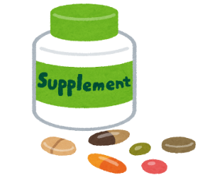

特定保健用食品（トクホ）

栄養機能食品

機能性表示食品

サプリメント

栄養補助食品

健康補助食品

国が効果や安全性を

審査**していない**食品

国が効果や安全性を

審査している食品

今の、君たちには必要ない

健康に害を及ぼすものもある

★☆★ この３つの心がけが健康増進の基本 ★☆★

バランスのとれた

食事

適度な運動

十分な休養

健康やお薬などについて、気になることがある方は、相談薬局・出張相談会で薬剤師に気軽にお尋ねください。

作成・発行元

**《 －出張相談会－　 保健室に学校薬剤師が来ます 》**

ドラッグレターの内容、医薬品や健康、薬物乱用など

について、相談・聞きたいことがある人は保健室まで！

**●月 ●日　　●時●分　～ ●時●分**